








KHOÁ HỌC THÍCH ỨNG-HỘI NHẬP
Khoá học là bắt buộc đối với một số nhóm người ngoại quốc mới sang và có cư trú dài hạn hay thường trú (thẻ sinh trắc học) sau 1. 1. 2021. Bạn phải hoàn thành khoá học trong vòng 1 năm kể từ khi lấy thẻ này. Nếu không tuân thủ có thể bị phạt tới 10 000 Kč.
Hãy làm bài trắc nghiệm để tìm hiểu xem bạn có nghĩa vụ này không nhé. →Hãy
lật trang tiếp theo!
LÀ GÌ? | LÀM THẾ  NÀO? | Ở ĐÂU?

Khoá học thích ứng-hội | Bạn cần đăng ký khoá học | Bạn chỉ có thể hoàn
nhập là một buổi thuyết | online tại cổng thông tin | thành nghĩa vụ của mình
giảng giáo dục kéo dài | của Bộ Nội vụ FRS: | khi tham gia khoá học
bốn tiếng về CH Séc, | Lệ | chính thức tại Trung tâm
giúp bạn định hướng ở | phí 1500 Kč phải được | hỗ trợ người nước ngoài
một quốc gia mới nhanh | thanh toán trước trong lúc | trong việc hội nhập:
nhất và làm quen với các | đăng ký online. Bạn có thể
quyền lợi cũng như nghĩa | tìm thấy hướng dẫn đăng | Tại Praha, các khoá học
vụ cơ bản của mình. | ký tại www.aik.icpraha.com. | được tổ chức bởi Trung
tâm hội nhập Praha (ICP).
Tại ICP, chúng tôi sẽ tư vấn và hỗ trợ bạn với việc đăng ký miễn |  | Bạn có  nghĩa vụ hoàn thành khoá học này không?
+420 253 253 984
Tư vấn trực tiếp: thứ năm (9:00-12:00, 13:00-16:00)
U Radnice 10/2, Praha 1 - Staré Město

Aktivita probíhá v rámci projektu AIK ICP 25 zaměřeného na integraci cizinců a financovaného MV ČR.





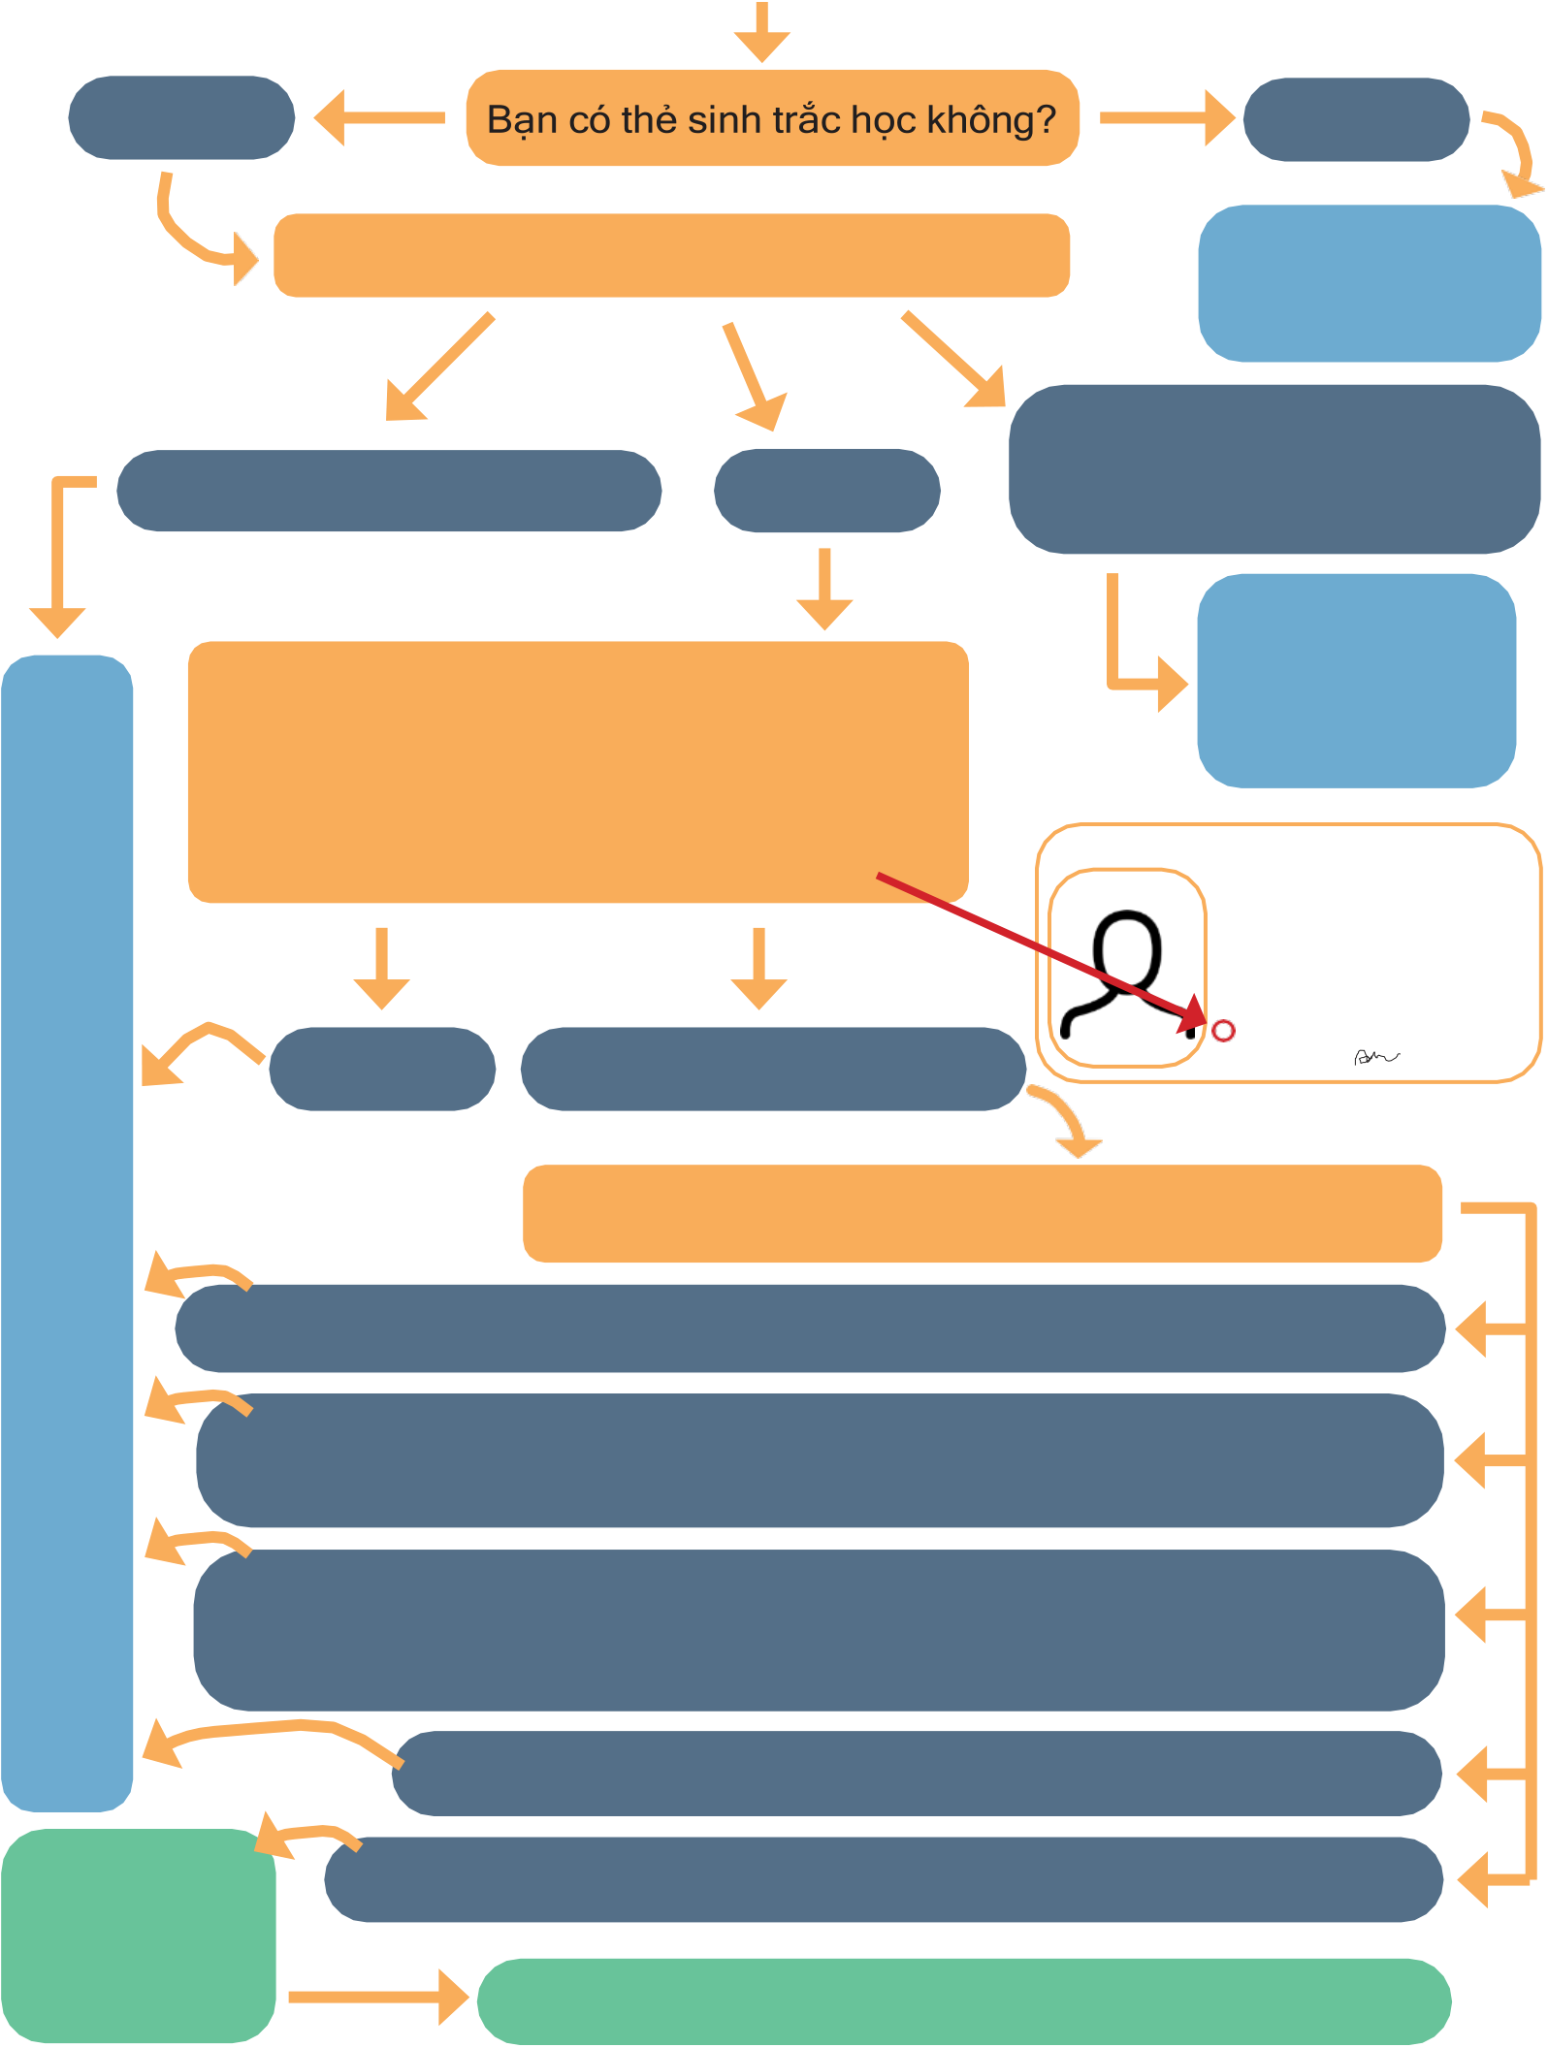
Bạn có nghĩa vụ hoàn thành Khoá học thích ứng-hội nhập không? Hãy làm bài trắc nghiệm để tìm hiểu xem bạn có nghĩa
vụ này không nhé.
CÓ | Bạn là công dân đất nước nằm ngoài EU? | KHÔNG
 |  | Hãy làm bài trắc
 |  | nghiệm khi nhận
được thẻ
ĐÚNG, nhưng tôi là thành
Với bạn, khoá học là không bắt buộc | KHÔNG, tôi là công dân EU |  | ĐÚNG | viên gia đình của công dân
 |  |  |  | EU / công dân CH Séc
 | Trên thẻ sinh trắc học của bạn có một trong những mã số này? (Bạn có thể tìm thấy mã số trên thẻ sinh trắc học của |  |  | Có thể áp dụng ngoại lệ với bạn, hãy liên hệ với trung tâm hội  nhập
 | mình, như trong ảnh) - 21, 22, 23, 30, 41, |  |  | CZE Povolení k pobytu |  | 999004402
 | 42, 43, 47, 60, 67, 78, 79, 80, 89?
 |  |  |  | PŘÍJMENÍ, jména
 |  |  |  | SPECIMEN
 | Luka Lukaschevich
 | POHLAVÍ |  |  |  | STÁTNÍ PŘÍSLUŠNOST |  | DATUM NAROZENÍ
 | M |  |  |  | AIA | 15 11 1997
 | DRUH POVOLENÍ |  |  |  |  | PLATNOST DO
 | DLOUHODOBÝ POBYT |  |  |  |  | 30 06 2024
POZNÁMKY
23 Volný přístup na trh práce - ANO
 | ĐÚNG | KHÔNG, tôi có mã số khác |  | student
 |  |  |  | 981115/0571
Bạn đã nhận thẻ sinh trắc học sau 1. 1. 2021?
KHÔNG, tôi đã nhận thẻ trước 1. 1. 2021 và cho tới ngày đó, thẻ vẫn có giá trị
ĐÚNG, nhưng tôi có cư trú dài hạn hợp pháp trước 1. 1. 2021 và sau ngày đó tôi đã thay đổi mục đích cư trú / tôi đã gia hạn cư trú
ĐÚNG, tôi đã được cấp thẻ lao động hoặc thẻ xanh dựa trên chương trình „Người lao động có trình độ cao“ hay „Cán bộ khoa học chủ chốt“ của chính phủ
ĐÚNG, nhưng tôi dưới 15 tuổi hay trên 61 tuổi
Với bạn, ĐÚNG và không mục nào nêu trên liên quan tới tôi khoá học là
bắt buộc Hãy đăng ký tại đây:

